**¿Cuánto sabemos y recordamos de lo aprendido el año pasado**

Texto:

“Con Dios está la sabiduría y el poder; Suyo es el consejo y la inteligencia.”

Job. 12:13

Nombre:_________________________________

|  |
| --- |
| Objetivo: Conocer y comparar los conocimientos previos de cada estudiante respecto de lo que debieran saber, conocer y comprender relativo a las Escrituras, Jesús como hijo de Dios y mis actitudes frente a la sociedad como hijo de Dios. |

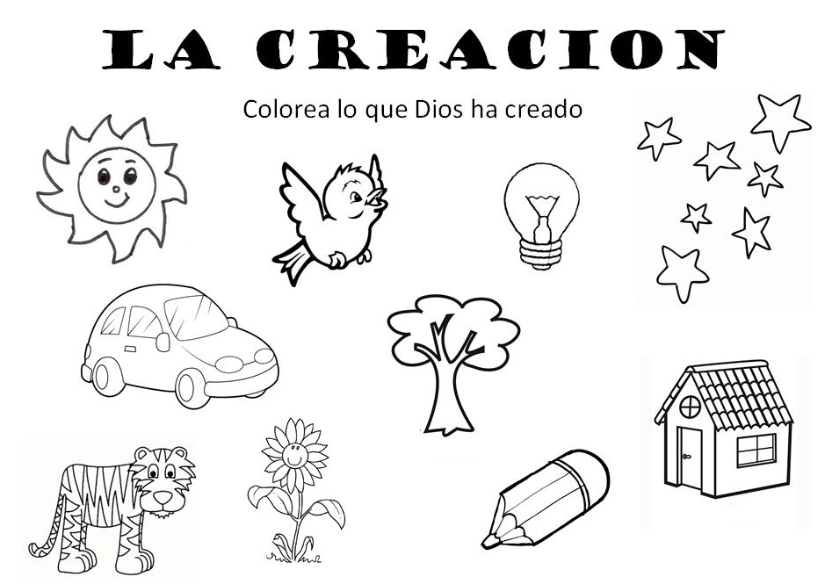

COLOREA LA FAMILIA QUE MÁS TE GUSTA

